特朗普最懂病毒！毕竟，他爷爷就死于流感引发的肺炎……

原创 有里儿有面 [有理儿有面](javascript:void(0);)

**有理儿有面**

微信号 youli-youmian

功能介绍 你说是不是

2020-03-21[原文](https://mp.weixin.qq.com/s?__biz=Mzg3MjEyMTYyNg==&mid=2247490070&idx=1&sn=7b2dd3bd33437d90e159418adc08bcb7&chksm=cef54e63f982c775b2b1c55c951ff69990a04a71759e502414821e00c59cd666413dc96d1855&scene=27#wechat_redirect&cpage=80) 发表于

收录于合集



美国疫情迅速恶化，截至美东时间20日19时，确诊病例已达19101例，死亡244例。无论特朗普政府怎样试图安抚民众情绪，甚至宣称美国已经开始“取得胜利”，但美国股市是诚实的，继10天4次熔断后，20日三大股指再次大幅下挫，标普指数和道指均跌逾4%，道指完全跌破20000点，美国总统特朗普引以为豪的“特朗普上涨（Trump Bump）”离全部被抹去已经不远。《纽约时报》刊文认为“美国新冠病毒检测是史诗级的失败”。

在疫情加剧和股市暴跌的压力下，气急败坏的特朗普开始加大调门，连续四天将新冠病毒称为“中国病毒”，努力想把中国当成“替罪羊”。

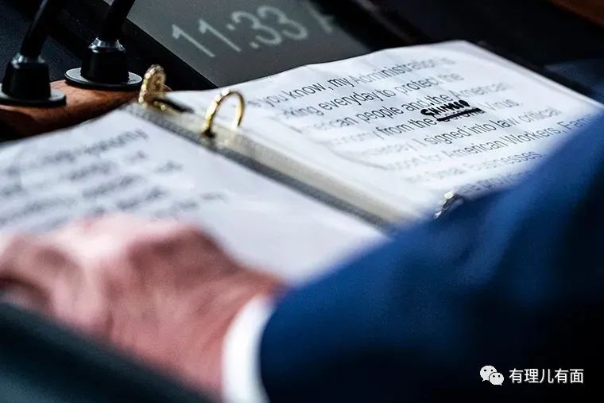

呵呵……之前已经有美国的一些政客口口声声将新冠肺炎称为“武汉病毒”，这回倒是“痛快”，从发推到发布会，特朗普“甩锅”中国的节奏越来越明显，嘎巴硬脆，毫不犹豫，没带走一片云彩……

真是一个大写加“锅”的服气！

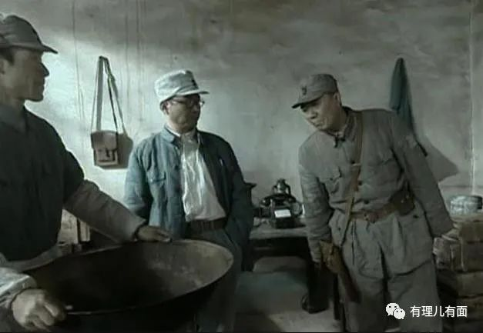

对特朗普的言论，网友们倒是挺“客气”：**“你才是美国病毒！”**



实际上，这样说特朗普还是有些没礼貌的……众所周知，他是一名全知全能型的总统！

**毕竟，没有人比他更懂……额，一切……**

你以为特朗普说一次就结束了？那你就太高估了他的节操……

就在美国当地时间3月18日，白宫官方推特特意发文强调，“西班牙流感、埃博拉病毒等都是由地名命名的”云云……

意思就是——我们的总统说的没毛病！

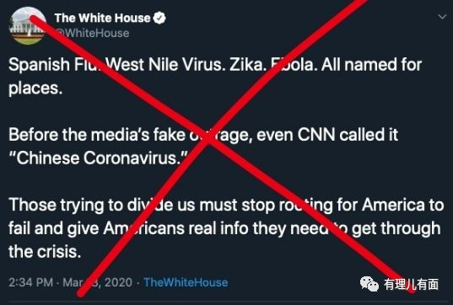

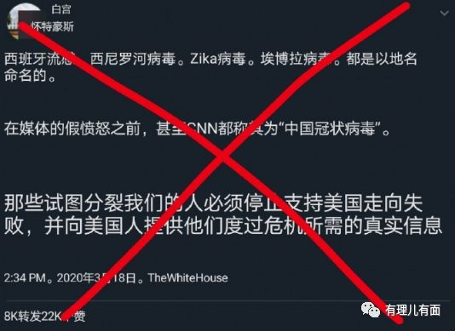

呵呵，确实是，当然没有人比你们的总统更懂病毒了！毕竟，唐纳德·特朗普的爷爷弗雷德里克·特朗普就死于“西班牙流感”！

**是亲爷爷无误……**

很多人可能并不知道，特朗普的祖籍是德国，他的爷爷弗雷德里克·特朗普在19世纪末由德国入境美国，成为了纽约德裔新移民。

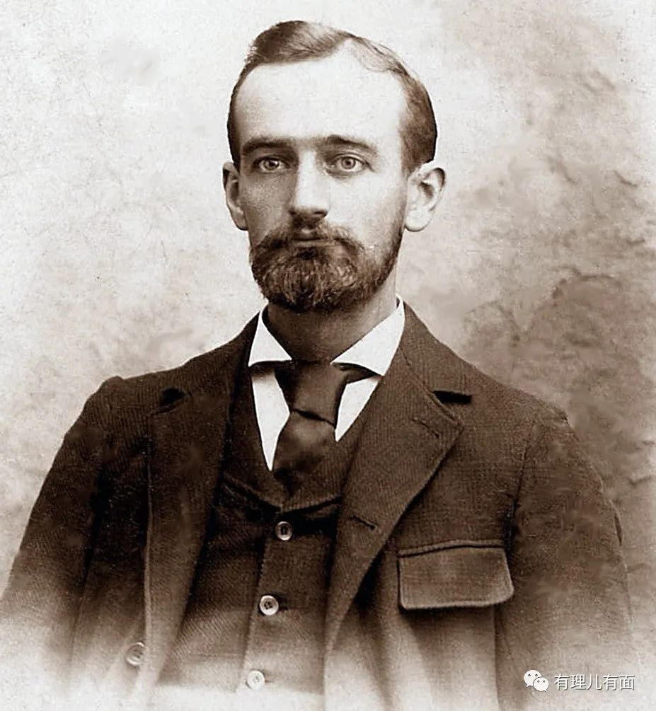

（弗雷德里克•特朗普）

关于徳裔这个事，特朗普自己也亲口说过。在去年出席G7峰会时，特朗普与默克尔在接受媒体采访期间，默克尔透露已经邀请特朗普正式访问德国。特朗普则表示“十分荣幸”，并称，**“我有德国血统。”**

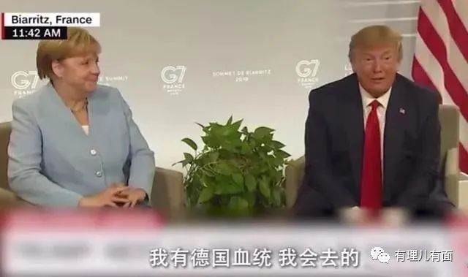

默克尔没忍住，现场直接呵呵了……像在说**“给你个表情，自己体会……”**

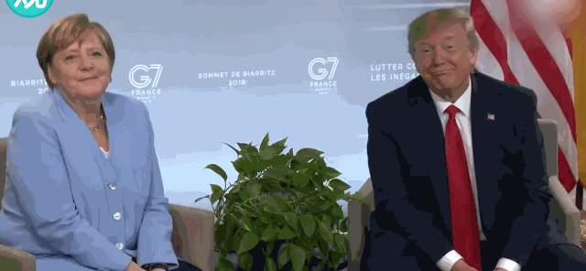

是的，特朗普这次并没有胡说。根据Gwenda Blair 所著《特朗普家族:建立帝国的三代人》一书中提到，特朗普的爷爷弗雷德里克·特朗普是纽约徳裔新移民。1918年，时年49岁的弗雷德里克已经成为一个非常成功的商人，但他仍然很沮丧。

因为就在1917年，美国正式向德国宣战，战争和流血刺激着美国的年轻人，整个美国陷入一场爱国的狂欢。因为自己是德国人，而自己所在的国家正在向他的故国宣战，德裔的身份无疑给他带来了巨大的麻烦。

1918年5月的一天下午，弗雷德里克·特朗普与他的小儿子正一起漫步在街上，失落的他突然感觉不太好，得回去躺一躺。还没来得及回到家，就已经晕倒在路边……

谁想到，这一躺算是彻底躺下了。第二天，正值壮年的弗雷德里克·特朗普就撒手人寰，医生将其确诊为流感。

后来这个流感开始在整个世界肆虐，带走了数千万人的生命，它被取名为“西班牙流感”。

是的，就是白宫在推文中提到的那个“西班牙流感”。

讽刺的是，**爷爷死于“西班牙流感”，而多年后他的亲孙子正利用过去的“西班牙流感”甩锅……**

而更讽刺的是，**虽然被取名为“西班牙流感”，但实际上却是西班牙替美国背了一个多世纪的“大黑锅”！**

没错，历史总是惊人的相似！

**西班牙，长达一个世纪的“背锅侠”**

1918年——1920年，一场名为“西班牙流感”的甲型H1N1疫情在世界爆发。这次疫情所造成的损失，是流感史上最严重的一次，没有之一。同时，它也是历史上死亡人数最多的一次疫情。

据统计，在当时全球17亿人口中，至少有5亿人被感染，发病率约为20%~40%。其中，死亡人数高达4000万人。

这个数字，比第一次世界大战阵亡总人数加起来还要多。但当时没有人知道，这场名为“西班牙流感”的疫情，其实最早发源于美国。这口千夫所指的锅，西班牙一背就是百多年……

1918年3月11日，美国堪萨斯州一座名为芬斯顿的军营发生流感。从零号病人入院的第三天，军营内的病例已经增加到500人。到第三周，这个数字增长到1100人。其中，230名士兵发展成肺炎，38人病逝，死亡率高达3.5%。

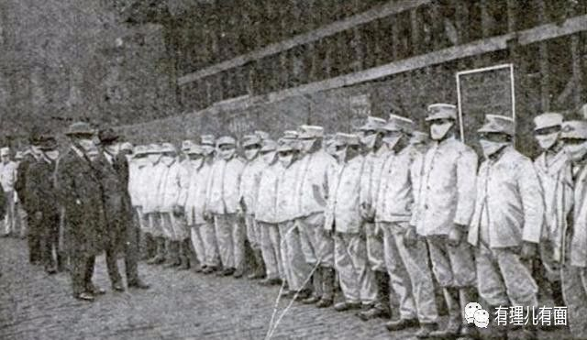

然而，当时这一情况并未进行上报，因为在3月下旬，当时的德国已经在欧洲西部发起了凶猛的鲁登道夫攻势。在这种局势下，怎么能因为这区区38名士兵死亡而影响战争大局呢？

1918年4月，8.4万名美军新兵被补充到法国，而不可避免的，参与协同作战的英法军队出现疫情。4月底，法国本土出现流感患者。由于联军部分士兵因疫情丧失战斗力，德军在鲁登道夫攻势中一度取得战略性大捷！

但令德国没有想到的是，俘虏，却成为了他们的噩梦！没错，联军俘虏把病毒带进了德国军队。据统计，疫情高峰时期曾导致德军西部防线每个步兵师平均有2000多人感染。

在这种情况下，德军凶猛的攻势随之戛然而止。7月，流感病毒泛滥的联军向德国发起决战，而同样被病毒弄得几近瘫痪的德军完全没有抵抗能力，西部防线全面崩塌。

最终，在两边士兵都几乎失去强大战斗力的情况下，历时五年鏖战的第一次世界大战就这样匆匆结束。

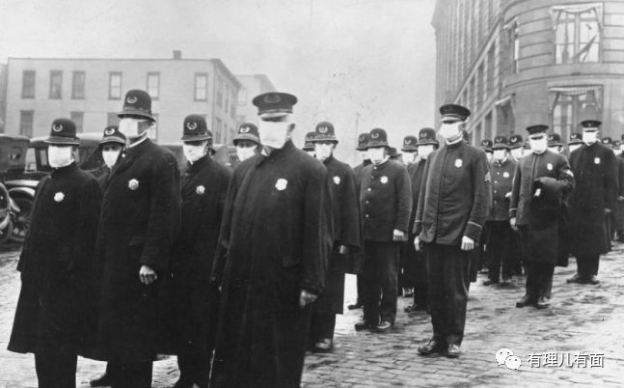

时任德军第一军需总监的鲁登道夫在后来的回忆录中写道：**流感是阻止帝国取得胜利的无形之手！**

你可能会有疑问了，这里面有西班牙什么事呢？西班牙在一战时是中立国啊……

没错，当年5月上旬，正当德英美法四国军队在战场互相攻伐时，流感被带进了西班牙。

相对于事不关己的第一次世界大战，西班牙民众及媒体当然更关心发生在本国的疫情。**他们每天热衷的一件事就是：报道疫情和及时公布感染人数。**

而美国由于决战已经到最后关头，为确保士兵的战斗意志，政府一方面开始执行严格的新闻管制，绝不允许有任何与本国疫情相关的新闻被报道出来。另一方面，一些美国政客和媒体用西班牙流感的情况大肆渲染，转移民众的注意力。

看，这一幕是不是似曾相识？**美国100多年前对待西班牙的手法，在100年后的今天，仍然在乐此不疲地使用着……**

由于当时都不知道病毒的源头，所以战后同盟国和协约国都把病毒源头归咎于对方。而正在此时，整个西班牙800万人染病，当时的西班牙人口只有3000万人，四分之一的西班牙人感染病毒。

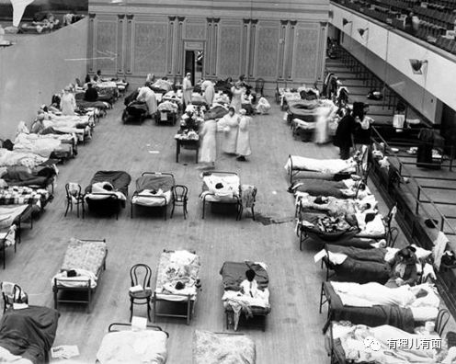

美国法国德国开始鼓吹病毒源头来源于西班牙，最终这场病毒被命名为“西班牙流感”。

可怜的西班牙就这样无辜受连累。而严格意义上讲，它的名字应该是“美国病毒”！

可以说，**西班牙这口锅，与如今美国甩给中国的这口锅，虽经过了100多年的“风霜洗礼”，但仍然是熟悉的配方，久违的味道……**

可美国似乎忘了，100多年后的今天，已经是一个信息爆炸的时代。还想用甩锅的套路来转移注意力和美国民众对政府的指责，不怕把自己的脚砸出坑来吗？

实际上谁都清楚，此次美国疫情的爆发主要是源于政府的防控不力。新冠肺炎在美国爆发后，**纽约州长说：“80%患者在家能自愈，不需要去医院。”美国CDC:“不建议戴口罩，勤洗手就行了。”特朗普：“勤洗手，我认为无大碍……”**种种言论，再次惊掉了所有人的下巴……

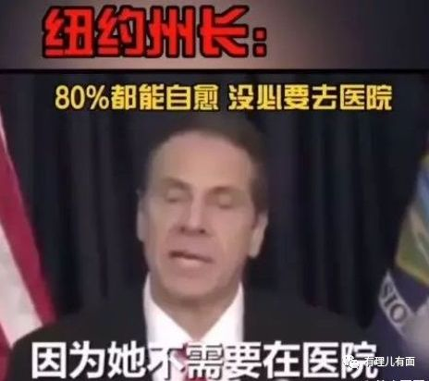

其实很多人也没必要觉得吃惊，如果你知道11年前美国对待甲流H1N1的态度，就会觉得——哦，好像这些也没什么大不了的……

**甲流H1N1病毒：友好的美国政府，我喜欢！**

2009年4月，北美洲出现一种新型传染病，该病是一种由猪传染给人类的流感。虽然病源尚不确定是墨西哥还是美国，但大规模爆发已被确定是美国。

在美国CDC《2009 H1N1 Pandemic (H1N1pdm09virus)》的总结报告中有这样一段话：

It was detected first in the United States and spread quicklyacross the United States and the world.

译为：**它（病毒）首先在美国被发现，并迅速传播到美国和世界各地。**

当全世界都翘首以盼美国能够运用其强大的国力把病毒扼杀在美国境内时，美国的一系列行动让全世界懵圈了……

从第一个病例被确诊到全球防疫彻底失控，美国政府只用了不到七个月的时间！

2009年4月，墨西哥方面发现这种病毒可以人传人，因为确诊人数和死亡人数都在大幅增加，而新增确诊病例基本都没有接触过猪。随后，猪流感被改名为甲型H1N1流感，被确认是一种变异的新型病毒。

2009年4月15日，第一例甲流阳性病例在美国被发现。

2009年4月18日，美国疾控中心将此事报告给WHO。

2009年4月21日，美国宣布开始研发甲流疫苗。

2009年4月23日，美国政府向公众披露疫情详细情况。

2009年4月25日，WHO把这次疫情定为“突发公共卫生事件”，墨西哥因甲流死亡人数为68人，全国确诊病例为1004人，病死率为6.7%。

2009年4月26日，美国政府宣布全国出现公共卫生紧急情况，疾控中心开始释放国家战略储备。

是不是看上去美国做的还算可以？但是，美国接下来又做了什么？

没了……对，没了！

没有封城、工厂没有停产、公司没有停工、学校没有停课……更关键的是，在人口聚集的场所，大部分美国人居然没有戴口罩，原因是买不着N95不如不戴！

这样做的结果，直接导致疫情在全球范围内开始传播。很多国家看到美国政府不作为的态度，试图出台相关政策严控美国人员和货物进出口。

但美国商务部却威胁称：**任何国家限制美国人或商品流动的措施都会遭到美国最严厉的制裁。**

2009年6月11日，WHO将全球流感大流行警戒级别提升至最高级别的6级，这是世界卫生组织40年来首次把传染病警戒级别提升到最高水平。

2009年10月，也就是疫情大规模爆发半年后，美国才宣布进入国家紧急状态。

2009年11月底，疫情已在全球214个国家广泛传播，约造成1.85万人死亡。不久后，WHO宣布不再公布感染人数和死亡人数，这标志着全球防疫彻底失败。

不负责任！这就是美国对待病毒的态度……

如果我是病毒，恐怕也会乐成“花状病毒”……

而美国政府在后来疫情中的措施让人领教了什么叫做真正的无耻：据统计，**在白宫用于防疫所支出的130亿元中，只有43亿用于疫苗研发，剩余87亿用于媒体和WHO内的舆论公关。**后来白宫在对疫情做总结时明确提到：

**美国政府没有采取强制隔离措施，用对经济最小的扰动控制住了疫情。**这句话的潜台词就是：民众的生命在资本家利益面前不值一提！因为，彼时的金融危机刚刚结束……

哇，这么一看，如今的特朗普还真是优秀称职的资本主义接班人！11年后的今天，当新冠肺炎疫情爆发导致美国股市熔断四次后，这位资本主义接班人同样在想尽一切办法保住资本家们的利益！

是的，转移矛盾和关注点，让资本对美国政府重拾信心，让自己顺利连任！这才是对特朗普最重要的！

那，如何做呢？

他能想到的最好的、也是他最擅长的办法，当然就是：China，China？China！China……

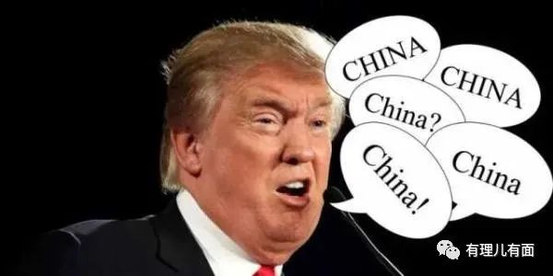

美国民众？世界人民？呵呵，别闹了！

我脑海中仿佛出现了他的画面——**“要知道，我的爷爷就曾死于病毒，没有人比我更懂如何去做了！”**

说完，特朗普的眼神更加坚毅了……





**关注公众号：**

**有理儿有面**

**理   性｜   揭   秘｜   探   讨**







有里儿有面

**微信扫一扫赞赏作者** **赞赏**

已喜欢，对作者说句悄悄话

取消

**发送给作者**

**发送**

最多40字，当前共字

 人赞赏

上一页 1/3 下一页

长按二维码向我转账

受苹果公司新规定影响，微信 iOS 版的赞赏功能被关闭，可通过二维码转账支持公众号。

### 精选留言

用户设置不下载评论